Додаток № 5 до тендерної документації

Технічні вимоги до предмету закупівлі
«Крісла та стільці офісні»
(Технічні та якісні характеристики)
- Крісло офісне Nowy Styl PRESTIGE II GPT або еквівалент
Кількість товару: 38
Одиниця виміру: штука
Назва вимоги | Технічні параметри | Зображення
Тип | офісне | 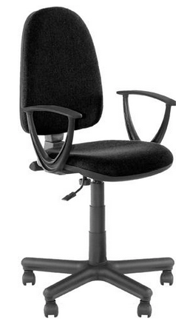
Розмір сидіння (не менше) | 46 см
Максимальне навантаження (не менше) | 120 кг
Матеріал сидіння/спинки | тканина або екошкіра
Матеріал каркаса | пластик
Матеріал корпусу | метал
Підйомний механізм | TILT
Регулювання | Висота сидіння\нахил спинки
Колір | чорний
Упаковка повинна повністю зберігати та захищати товар від пошкоджень під час транспортування та зберігання.
- Стілець офісний Nowy Styl ISO Chrome або еквівалент
Кількість товару: 21
Одиниця виміру: штука
Назва вимоги | Технічні параметри | Зображення
Тип | офісний | 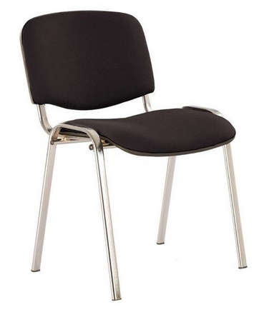
Глибина (не менше) | 42,5 см
Ширина (не менше) | 47 см
Матеріал сидіння/спинки | тканина або екошкіра
Матеріал каркасу | метал (колір хромований)
Колір сидіння\спинки | чорний
Упаковка повинна повністю зберігати та захищати товар від пошкоджень під час транспортування та зберігання.
Строк поставки товару: до 20 грудня 2023 року.

Уповноважена особа учасника ________________________________

* у разі, якщо учасник не є платником ПДВ, вказати ціну без ПДВ, про що зробити відповідну примітку.

